**МІНІСТЕРСТВО ОСВІТИ І НАУКИ УКРАЇНИ**

НАЦІОНАЛЬНИЙ ТЕХНІЧНИЙУНІВЕРСИТЕТ

“ХАРКІВСЬКИЙ ПОЛІТИХНІЧНИЙ ІНСТИТУТ”

**Проектування програмних компонентів та комплексів**

*Лабораторна робота №3*

**Визначення засобами С++ переліку встановлених в РС графічних карт та підтримуваємих ними графічних режимів**

Виконав:

*Студент групи КІТ-20Б*

*Кононов О.С.*

Перевірив:

*Молчанов Г. І.*

Харків 2015

**Лабораторна робота №3**

**Визначення засобами С++ переліку встановлених в РС графічних карт та підтримуваємих ними графічних режимів**

**Мета:** отримання й закріплення базових знань, формування практичних навичок роботи з DirectX SDK. Навчитися визначати графічні режими графічних карт зособами С++.

**Індивідуальне завдання:**

Продемонструвати використання засобів DirectX API для зображення відеорежимів графічних карт.

**Хід роботи**

1. **Розробка програми.**

* Отримання параметрів адаптера:

HRESULT WINAPI EnumModesCallback2(

LPDDSURFACEDESC2 lpddSurfaceDesc,

LPVOID lpContext )

* Відображення відео режимів

sprintf(Str,"Mode %3d: %4d x %4d %2d %3d ",

M,

lpddSurfaceDesc->dwWidth,//разрешение по X

lpddSurfaceDesc->dwHeight,//разрешение по Y

lpddSurfaceDesc->ddpfPixelFormat.dwRGBBitCount,

lpddSurfaceDesc->dwRefreshRate);

TextOut(hDC,20,(190+K),Str,strlen(Str));

* Збереження інформації в файл:

if(nF1==3)//выводим по третьему нажатию на F1

{hMyOutFile=CreateFile( //объявление файла для вывода результатов анализа поддерживаемых режимов

"DisplayModes.doc",

GENERIC_WRITE,

//FILE_SHARE_READ,

0,

NULL,

OPEN_ALWAYS,

0,

NULL

);

WriteFile(hMyOutFile,

Str,

strlen(Str),

&WritenBites,

NULL

);

1. **Результат виконання програми.**

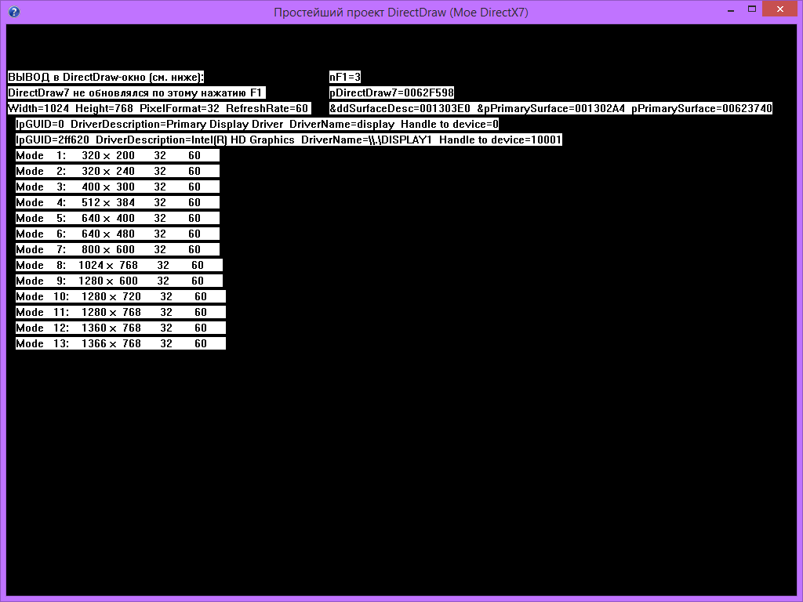

Рисунок 1 – вивід зображення засобами DirectX API.

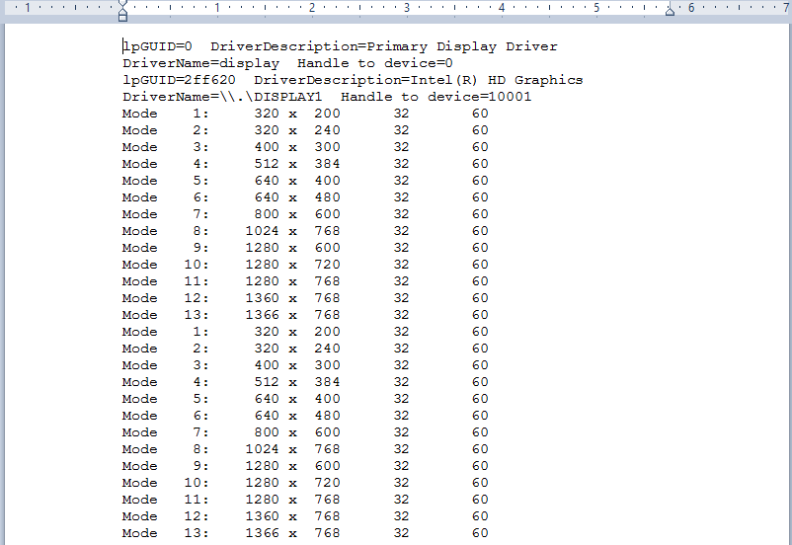

**Висновок:** в ході виконання лабораторної роботи отримали базові знання для роботи з DirectX SDKдля визначення графічних режимів графічних карт зособами С++.